Дополнения в текстовых документах Google. Сводная таблица

 | Название дополнения | Логотип | Для чего можно использовать в учебе?
1 | Maps for Docs | 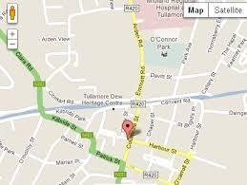 | Можно использовать приложения ’’Карты’’ в различных школьных проектах.Например, если вы участвуете в школьном проекте и для него нужно использовать карту, где надо нанести какие-объекты или достопримечательности , то именно в этом приложении очень удобно использовать ’’Google карты’’
2 | Translate |  | Именно это приложение очень удобно использовать при переводах различных иностранных языков. Например, в школе его можно использовать на уроке,так как очень удобно и быстро перевести любые слова на иностранном языке.
3 | VexTab Music Notation |  | Это приложение очень удобно использовать на уроке музыки, так как именно в этом приложении очень удобно рисовать,сохранять и публиковать музыкальные ноты. Используется для электронной записи нот.
4 | Calculator |  | Это приложение очень удобно использовать на уроках математики, физики, химии и др,где требуются различные вычисления.
5 | Formula Editor |  | Это приложение очень удобно использовать на уроках математики, химии и др. предметах, где требуются вычисления с помощью формул. Формулы легко вбить и быстро.
6 | g(Math) | 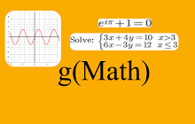 | Составление формул, вычисления
7 | Charts | 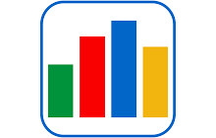 | Это дополнение помогает пользователем гугл создать любую диаграмму и вставить её непосредственно в документ. Такой приём может пригодится в математике, географии и везде, где нужно составить статистику.
8 | URL Shortener |  | Полезное на любых уроках, да и вообще при любом виде работы с документом дополнение, позволяющее быстро и просто укоротить какую-либо ссылку, а также получить короткую ссылку на сам документ.
9 | Texthelp |  | Это приложение можно использовать для того чтобы, к примеру, одним цветом выделять основную мысль, а другим - детали.
10 | Texthelp Study Skills |  | Это дополнение пригодится практически на любом предмете: с его помощью можно выделять основные мысли и слова в тексте, чтобы лучше его воспринять и запомнить, в документах по иностранным языкам им удобно выделять незнакомые слова, а на уроках русского делать синтаксический разбор предложения.
11 | VeritSpell |  | Это дополнение можно использовать для нахождения толкования слов а также для правильного написания слов
12 | EasyBib Bibliography Creator |  | Можно использовать для библиографического списка, который сам вставляется в нужном документе в алфавитном порядке.
13 | Table of Content |  | Это приложение для создания автоматического оглавления в документе, которое может облегчить работу с многостраничным документом
14 | LucidChart |  | это приложение позволяет создавать разные виды диаграмм и загружать их как на сайт проекта так и в google document , этой диаграммой можно будет поделиться и даже переделать её в любой формат.
15 | Openclipart |  | Дополнение Openclipart, возможно, является не самым полезным в учебе, но мне показалось оно интересным. Чтобы работа не была скучная или картинки не надо было бы обрезать самостоятельно, это дополнение как раз справится с этой задачей. Дополнение гугл предлагает огромное количество клип-артов, которые можно вставлять в документ, делая его красочнее.
16 | Template Gallery | 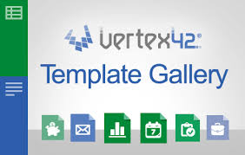 | Возможность найти любую картинку, диаграмму и т.д
17 | MindMeister |  | С помощью этой программы можно составить хорошо-организованный кластер, нужно лишь написать тему кластера, главные моменты и вторичные моменты в одном списке и при выборе дополнения MindMeister кластер автоматически будет составлен. Кластеры делаются по практически любым предметам и особенно практичны они при изучении иностранного языка.
18 | WebSequenceDiagrams | 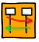 | это приложение позволяет создавать разные виды диаграмм
19 | gliffy |  | это приложение позволяет создавать разные виды диаграмм

Примеры использования
Openclipart
Calculator
Это приложение очень удобно использовать на уроках математики, физики, химии и др, где требуются различные вычисления.

VexTab Music Notation Это приложение очень удобно использовать на уроке музыки, так как именно в этом приложении удобно рисовать,сохранять и публиковать музыкальные ноты.
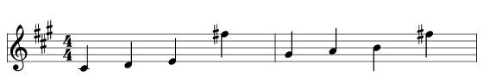

Texthelp Study Skills

- В саду растут яблони. Сколько можно собрать яблок с четырех деревьев, если с одного дерева собирают 50 яблок.
Collected highlights by colour
- Я пробую дополнение текстхелп
вот, что получилось

Formula Editor Это приложение очень удобно использовать на уроках математики, химии и др. предметах, где требуются вычисления с помощью формул.

Maps for Docs
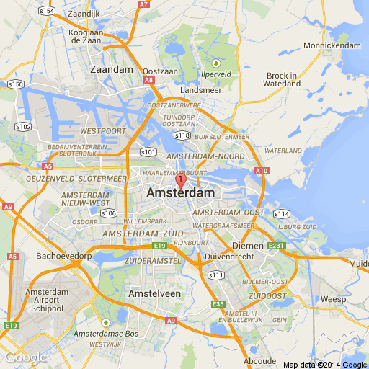
В Амстердаме, Нидерланды, на 780 000 тысяч жителей имеется как минимум 700 000 велосипедов.
Дополнение Maps for Docs удобно для того, чтобы вставлять карты в документ, если необходимо показать какое-либо географическое положение, а просто его описания недостаточно (например, при написании работы об обитании какого-либо вида животных). Так же приложение удобно для отчета о проведенном отпуске, особенно если это было путешествие по нескольким странам и интересным местам.

EasyBib Bibliography

Works Cited
Rowling, J. K. Harry Potter: And The Chamber of Secrets. New York: Scholastic, 1999. Print.

Table of Content Googledocs
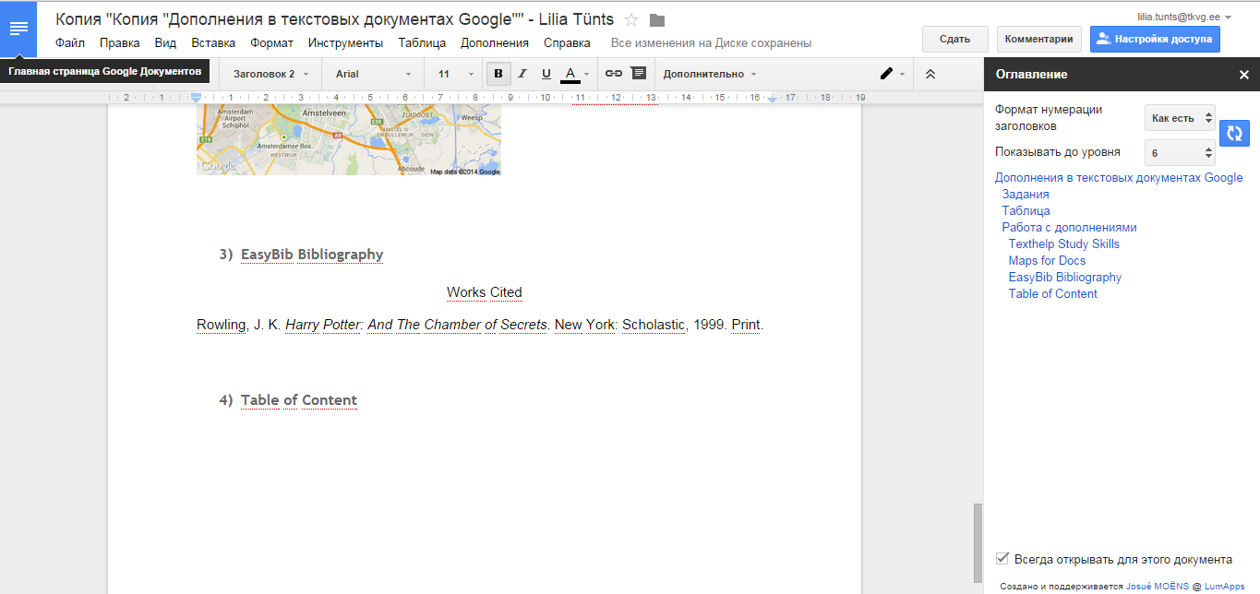

Translate

Hello - こんにちは
How are you? - 元気ですか？
What are you doing? - 何してるの？
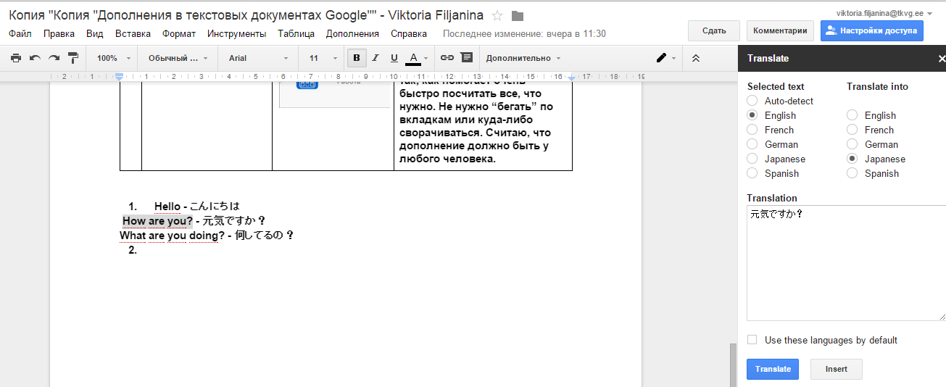

gliffy
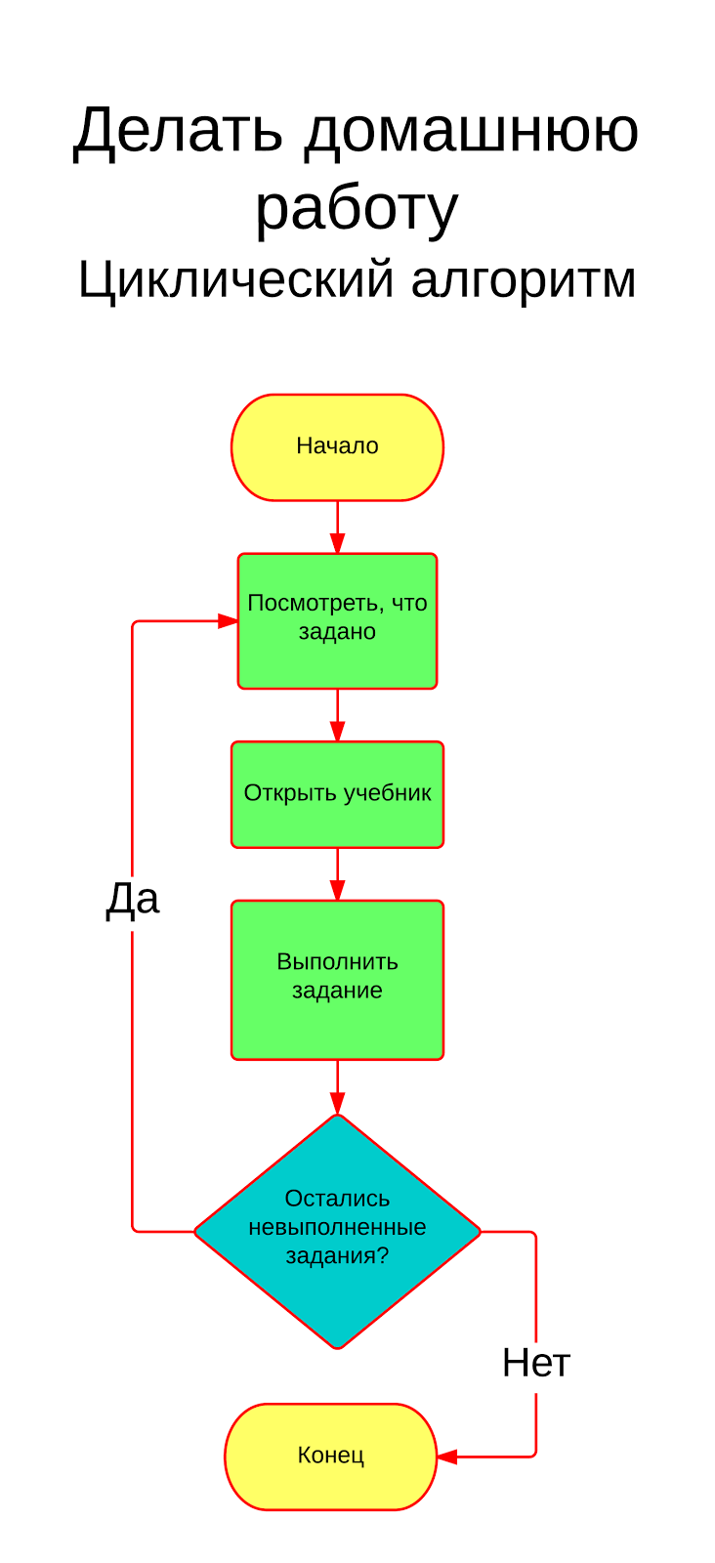

Ссылки на материалы по теме

- Новые дополнения GoogleDocs-3 (Texthelp Study Skills)
- Новые дополнения GoogleDocs-2 (Maps for Doc)
- Новые дополнения GoogleDocs-1
- Новые дополнения Google Docs-4 Table of Content

Cделано учащимися

